Telegram流量漫灌成就大规模加密时代的前奏？

OKG Research欧科云链研究院统计，Telegram目前月活跃用户已经突破9亿用户，位列全球即时类通讯软件Top4（时间截止到2024年4月）。当这数以亿计用户窗口向加密领域全面开放时，这无疑是具备极大的吸引力。

研究院先期撰文中有提到，稳定币作为加密市场需求的晴雨表，自24年初至今整体市值上涨月300亿美元，增长较上个周期2021H2～2022H1明显下滑。伴随行业偏金融属性的泡沫挤出，新增用户匮乏和存量用户博弈之间的矛盾使整个市场的增长陷入困境。加密市场流动性紧缩问题愈加突出。围绕Telegram构筑起来的流量叙事，在本周期是否有望成为全球市场的共识？这尚待时间和市场的检验。但关于Telegram的加密生态已初现锋芒。

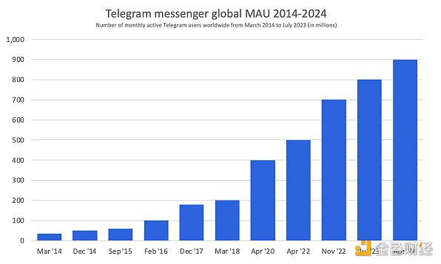

\*Charts From Statista

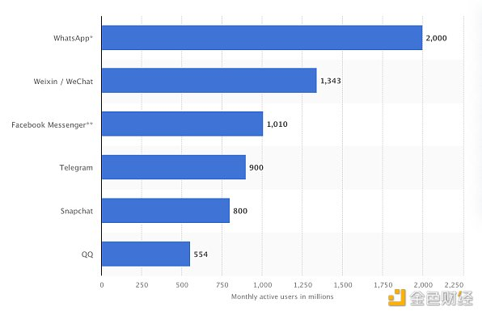

就本身开放程度和与Web3领域适配性而言，Telegram提供了更多应用的可组合性和交互性，可以体现在以下几个方面：

Bot 带来的自动式内嵌交互体验，用户可以通过点击、对话文本等形式促发既定需求的执行。以Trading Bot为例，伴随memecoin大热，通过Bot交互打新的方式，极大便利了用户的交易流程，就头部trading Bot应用数据显示近半年来每日新增用户超过1万，同时累积用户也突破20万。

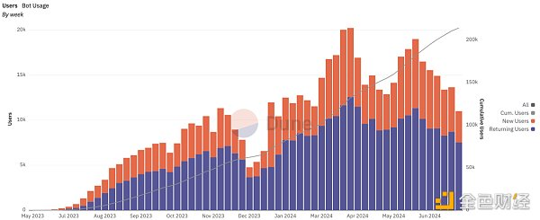

Telegram Mini Apps（TMAs）功能聚合，开发人员能将HTML、CSS和JavaScript 前端编辑展现形式引入TMAs，同时还提供协助集成的开发工具。

凭借Telegram多端触达能力，能让用户无论在不同系统和载体间实现功能统一，用户尝试在跨平台间都得到了充分保证。

与TON建立区块链方向深度合作关系。基于TON既定的分片技术架构，得以承载Telegram上的巨量用户交互，Telegram的尝试向web3应用方向纵深，23年开始整合在此前由TON推出钱包功能，将其添加在Telegram的主界面中，实现用户无缝链接链上时代第一步。

基于TON底层基础设施的开发，利用中心化平台流量获客，再实现商业化增长和产品迭代，基于Telegram和TON的生态实现一定意义上的闭环。

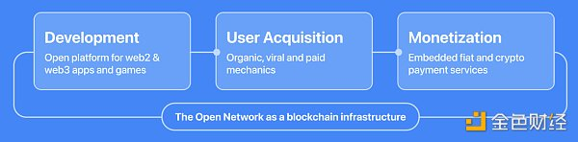

今年4月以来，大量mini-apps利用简单的点击操作引发病毒式传播，目前头部项目在上线近3个月时间，链上DAU已突破至14万。TON链上钱包数，持有TON生态项目代币（Jetton Wallets）的钱包数也呈现相同趋势都呈现明显的上升趋势。用户在参与的同时，完整学习了Telegram上web3应用参与的全流程。区别于早前的基于网页端的Dapp形式，支付和通讯app的绑定关系正在构建，类似微信支付的加密支付关系正在酝酿。

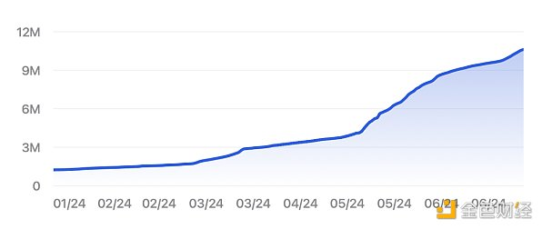

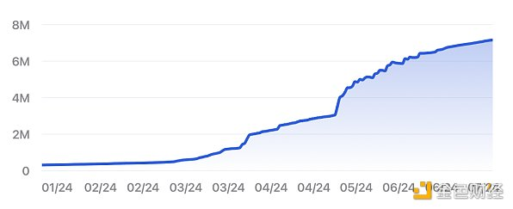

Tether 于今年4月宣布在TON 上发行USDT 以来，目前净流通量约为6.8亿美金，位居第五位。大量稳定币的流通也意味着TON上加密业务需求旺盛。

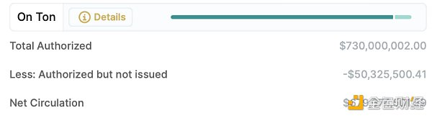

Web3开发者也需重新思考如何依仗Telegram的流量实现商业闭环。过往设计中更多是依赖渠道的曝光来获取用户，且多依靠项目金融属性来实现用户留存，用户预期是针对项目的投机性而非本身实用性。虽然这样基本面，短期无法获得扭转。在当前Telegram在Web3领域应用小游戏相关案例中，基于Telegram支付系统，能让用户在发掘产品的实用性（趣味性）过程中自发充值，维持项目本身早期运营成本。同时，可以通过在Telegram中广告投放，频道中被动推送和社群用户间转发等形式可以获得相对以往更短用户链接路径，可以在Telegram内部实现自循环。

但同时需要关注的事，Telegram更开放的环境也意味着更纷繁的信息安全问题，特别是在Web3这个强调去中心化的语境下，各类钓鱼、诈骗等安全事故更易发生。如何在拥抱web3的同时，防治潜藏在Telegram内的危害用户信息安全的不法分子也将是重要议题。

OKG Research 将持续关注Telegram加密生态的发展和引动行业发生的新变化，联合业内头部专注TON生态机构，接下来发布关于Telegram加密生态研究报告，始终聚焦web3创新技术生态，解码大规模运用新篇章。